**JAVA Console Project 요약 문서**

|  |  |  |  |  |
| --- | --- | --- | --- | --- |
| **프로그램 명** | 치과 통합 관리/예약 시스템 | | | |
| **개발 환경** | JAVA 11, Eclipse | | **제작 기간** | 2022.04.07 ~ 2022.04.18 (12일간) |
| **개요 및 목적** | 1. 치과 전반의 업무를 모두 다룰 수 있는 프로그램 개발  > 다양한 업무의 일괄 관리 및 다양한 프로그램 사용으로 인한 혼선 방지  2. 진료 예약, 예약 대기, 진료 후기 시스템 개발  > 예약 업무 자동화 및 서비스 피드백 창구 마련을 통한 환자(고객)의 편의성 함양 | | | |
| **구현 업무** | 초기화면 | 1. 회원가입  2. 로그인, 비밀번호 재설정 | | |
| 환자모드 | 1. 병원소개  2. 내 진료 정보 : 환자 정보 조회/변경, 진료내역 확인  3. 진료 관리 : 진료 예약/변경/취소  4. 진료 상담 : FAQ 질문답변보기, 온라인 상담  5. 진료 후기 : 조회/작성하기 | | |
| 관리자모드 | 1. 스케줄표 확인 : 의사 개인별 스케줄 확인  2. 환자 진료 정보 : 검색 / 작성하기  3. 직원 정보 : 목록보기 / 추가하기 / 삭제하기  4. 매출액 조회 : 조회하기  5. 재고 관리 : 의료용품 수량 확인, 주문하기  6. 온라인 상담 관리 : 환자가 작성한 질문보기 / 답변하기 | | |
| **핵심 업무** | **1. 환자 (개인 이용자)**   * 환자 본인이 원하는 방식(날짜/시간/의사/방문목적 선택)으로 진료 예약 및 대기하는 기능 * 환자의 상황에 따른 실시간 예약 정보 변경 및 취소 기능 * 환자 본인의 진료정보를 재확인하고 진단서를 직접 조회하는 기능 * 온라인 상담 및 진료 후기 게시판을 통한 소통 기능   **2. 관리자**   * 환자 진료업무를 처리하고 완료된 데이터를 저장하는 기능 * 의사 개인의 업무 스케줄을 자동으로 관리하고 확인하도록 하는 기능 * 편리한 직원 정보 관리 / 매출액 / 재고 확인 및 자동 주문 기능 * 온라인 상담을 이용한 환자와의 소통 기능 | | | |
| **예상 납품** | 치과 업무 담당 병원 | | | |
| **담당 업무** | **고민지** : [관리자] 의사 스케줄표 확인, 환자진료정보(진단서 출력) [환자] 예약하기  **고수경** : [환자] 내 진료정보 조회, 수정, 진료내역 및 진단서 확인  **김승연** : [초기화면] 로그인기능  [환자] 병원정보 및 의료진 정보 조회, 진료후기 조회, 작성  **김시현** : [초기화면] 회원가입, 비밀번호 재설정, 프로그램 디자인  [관리자] 온라인상담 확인, 답변하기  **백재민** : [관리자]직원정보 관리, 매출액 조회, 재고수량 확인, 주문하기 기능  **정혜인** : [환자] FAQ목록, 답변출력, 온라인상담 등록, 내역보기, 진료예약 취소기능 | | | |
| **제작 후기** | **1.** **발생 문제**   1. Github를 통한 프로젝트 관리 시 파일 충돌과 코드 취합의 어려움   > 코드 취합 담당자를 정한 후 zoom 화면 공유 기능을 통해 다 함께 프로젝트 파일을 정리하여 해결   1. 사전 문서 작성과 회의가 부족한 상태로 업무 분담해 팀원 간 소통 오류 발생   > 추가 회의, 팀원 간 코드 공유, 팀원의 코드 스터디를 통해 해결, 효율적인 결과물 도출  **2. 깨달은 점**   1. 요구분석서 및 기능명세서 등 문서 작업과 공통 코드 작성의 중요성 2. 형상 관리의 중요성 3. 팀원 간 정확한 의견 전달과 이해, 소통의 중요성 4. 모바일 애플리케이션과 콘솔의 환경 차이를 고려한 프로그램 설계의 중요성   **3. 보완할 점**   1. 매끄럽지 못한 출력 결과 2. 업무 담당자별 상이한 출력 라벨 및 디자인 등을 보완해 통일성 부여 | | | |

**<데이터 관계도>**

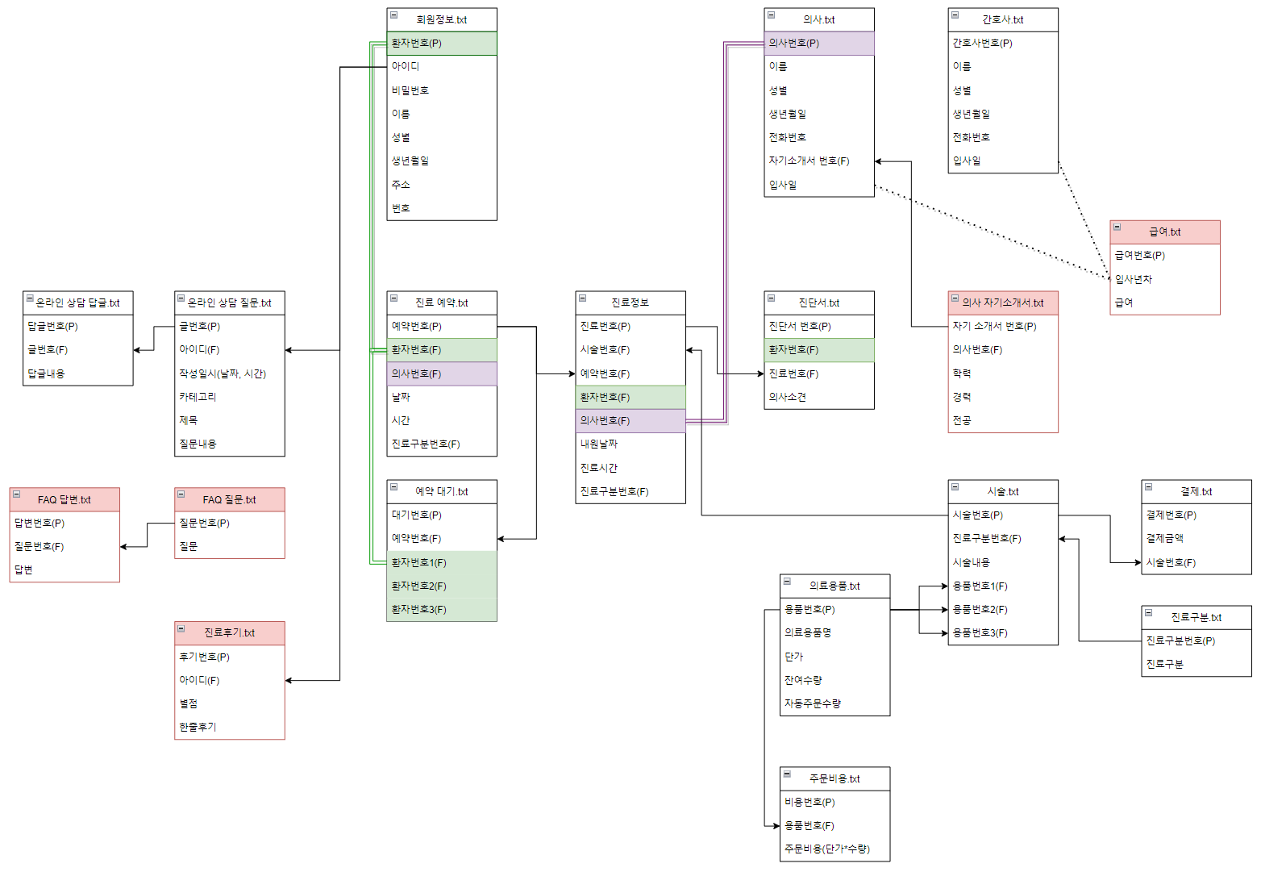

**<화면 출력>**

|  |  |
| --- | --- |
| **< 관리자 - 진료 정보 작성하기 >** 진료한 환자의 진료 결과를 작성한다 | **< 환자 - 예약하기 >**  의사 → 날짜 → 시간 → 시술을 선택해 예약한다 |

|  |  |
| --- | --- |
| **< 환자 - 진단서 출력 >**  진료 내역과 의사 소견, 결제 금액을 확인한다. | **< 환자 - 진료 후기 작성 >**  의사를 지정해 진료 후기를 작성하고 조회한다. |